ANALÝZA KOMBINAČNÝCH OBVODOV

Zadanie:
Urobte analýzu kombinačného logického obvodu, ktorého štruktúra je daná na obrázku.

1. Zo známej štruktúry obvodu:
- Odvoďte boolovské funkcie zodpovedajúce výstupom Y a Z obvodu,
- Boolovské funkcie s použitím pravidiel boolovskej algebry upravte na minimálnu DNF a zapíšte do Karnaughových máp (najskôr do máp, v ktorých vystupujú všetky vstupné premenné obvodu a potom do najmenších máp),
- Boolovské funkcie s použitím pravidiel boolovskej algebry upravte na minimálnu KNF a zapíšte do Karnaughových máp (najskôr do máp, v ktorých vystupujú všetky vstupné premenné obvodu a potom do najmenších máp).

2. Pomocou systému LOGISIM (príp. LOG/FITBOARD):
- Vytvorte schému zadaného obvodu a simuláciou overte správnosť mapových zápisov boolovských funkcií (pre jednotlivé kombinácie hodnôt na vstupoch porovnajte výstupy s hodnotami v mapách),
- Vytvorte schému obvodu z rovníc, ktoré ste získali pri úprave na DNF formu,
- Vytvorte schému obvodu z rovníc, ktoré ste získali pri úprave na KNF formu,
- Všetky tri vytvorené schémy pripojte na spoločné vstupy a zodpovedajúce si výstupy obvodov umiestnite vedľa seba (viď. obrázok príkladu).

Zadanie 1: XNOR-NAND-OR-XOR-NOR
1. Schéma zadaného obvodu

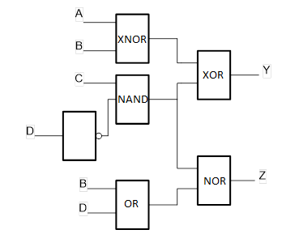

Typy použitých logických členov: XNOR-NAND-OR-XOR-NOR

XNOR Funkcia

$$C= \overline{A ⊕B}$$

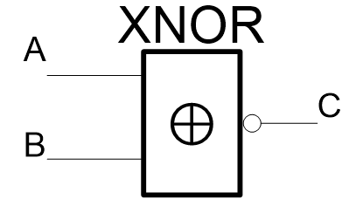
A | B | C
0 | 0 | 1
0 | 1 | 1
1 | 0 | 1
1 | 1 | 0
Schéma

Tabuľka pravdivostných hodnôt

NAND Funkcia

$$C=\overline{A.B}$$

Schéma

A | B | C
0 | 0 | 1
0 | 1 | 1
1 | 0 | 1
1 | 1 | 0

Tabuľka pravdivostných hodnôt

OR Funkcia

$$C=A+B$$

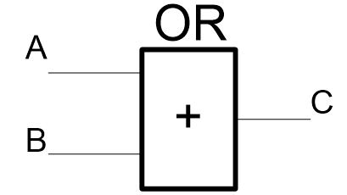
Schéma
A | B | C
0 | 0 | 0
0 | 1 | 1
1 | 0 | 1
1 | 1 | 1

Tabuľka pravdivostných hodnôt

XOR Funkcia

$$C=A ⊕B$$

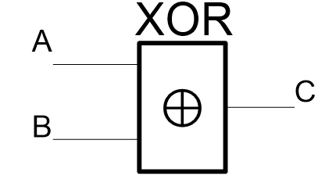
Schéma

A | B | C
0 | 0 | 0
0 | 1 | 1
1 | 0 | 1
1 | 1 | 0

Tabuľka pravdivostných hodnôt

NOR Funkcia

$$C= \overline{A+B}$$

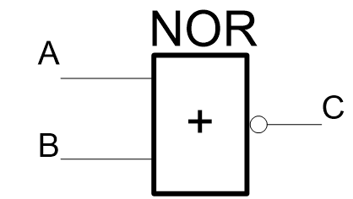
Schéma
A | B | C
0 | 0 | 1
0 | 1 | 0
1 | 0 | 0
1 | 1 | 0

Tabuľka pravdivostných hodnôt

Odvodenie výrazov pre výstupné funkcie Y a Z
1) Vyjdeme zo štruktúry obvodu a zostavíme výrazy zodpovedajúce výstupom Y a Z:

$$Y= \overline{(A ⊕B)} ⊕\overline{(C.\overline{D})}$$
$$Z= \overline{\overline{(C.\overline{D})}+(B+D)}$$

Pre ľubovoľné výrazy A,B platí:
- A+B = B+A Komutatívnosť
A.B = B.A
- A+(B+C) = (A+B)+C Asociatívnosť
A.(B.C) = A.(B.C)
- A+B.C = (A+B).(A+C) Distributívnosť
A.(B+C) = A.B+A.C
- A+A+…+A = A
A.A.….A = A
- $\overline{A+B}=\overline{A}.\overline{B}$ de Morganové pravidlá
$$\overline{A.B}=\overline{A}+\overline{B}$$
- $\overline{\overline{A}}=A$ Pravidlá o dvojnásobnej a viacnásobnej negácii
$$\overline{\overline{\overline{A}}}=\overline{A}$$
- $A+\overline{A}=1$ Pravidlá o komplemente
$$A.\overline{A}=0$$
- A+1 = 1 Pravidlá o adresívnosti hodnôt O a 1
A.0 = 0
- A+0 = A Pravidlá o neutrálnosti hodnôt 0 a 1
A.1 = A
- $\left(A+B\right).\left(\overline{A}+B\right)=B$ Pravidlá spojovania
$$A.B+\overline{A}.B=B$$
- A+A.B = A Pravidlá absorbcie
A.(A+B) = A
- $A+\overline{A}.B=A+B$
$$A.\left(\overline{A}+B\right)=A.B$$
- $A.B+\overline{A}.C+B.C=A.B+\overline{A}.C$ Konsenzus teorem
$$\left(\overline{A}+\overline{B}\right).\left(\overline{B}+\overline{C}\right).\left(A+\overline{C}\right)=\left(\overline{A}+\overline{B}\right).(A+\overline{C})$$

2) Výrazy prepíšeme na ekvivalentné normálne formy typu DNF:

Funkcia Y:
$Y= \overline{(A ⊕B)} ⊕\overline{(C.\overline{D})}$ Rozpis XOR
$Y= \overline{(A⊕B)}.\overline{\overline{(C.\overline{D)}}}+ \overline{\overline{(A⊕B)}}.\overline{(C.\overline{D})}$ Rozpis XNOR a XOR + 6.a
$Y=A.B+\overline{A}.\overline{B}.\left(C.\overline{D}\right)+A.\overline{B}+\overline{A}.B.\overline{\left(C.\overline{D}\right)}$ deMorganové pravidlá$Y=A.B+\overline{A}.\overline{B}.C.\overline{D}+A.\overline{B}+\overline{A}.B(\overline{C}+\overset{̿}{D})$ 6.a$Y=A.B+\overline{A}.\overline{B}.C.\overline{D}+A.\overline{B}+\overline{A}.B(\overline{C}+D)$ 3.b$Y=A.(B+B)+\overline{A}.\overline{B}.C.\overline{D}+\overline{A}.B(\overline{C}+D)$ 7.a$Y=A.1+\overline{A}.\overline{B}.C.\overline{D}+\overline{A}.B(\overline{C}+D)$ 9.b$Y=A+\overline{A}.\overline{B}.C.\overline{D}+\overline{A}.B(\overline{C}+D)$ 3.b$Y=A+\overline{A}.\overline{B}.C.\overline{D}+\overline{A}.B\overline{.C}+\overline{A}.B.D$ 11$Y=A+\overline{B}.C.\overline{D}+\overline{A}.B\overline{.C}+\overline{A}.B.D$ 11$Y=A+\overline{B}.C.\overline{D}+B.\overline{C}+\overline{A}.B.D$ 11$$Y=A+\overline{B}.C.\overline{D}+B.\overline{C}+B.D$$
Sumár obvodu:
Počet použitých logických členov: 10 (3x NOT, 4x AND, 3x OR)
Počet vstupov pre logickú funkciu: 9 (3x NOT, 3x AND, 3x OR)

Funkcia Z:
$Z= \overline{\overline{(C.\overline{D})}+(B+D)}$ deMorganové pravidlá, 6.a
$Z=C.\overline{D}.\overline{(B+D)}$ deMorganové pravidlá
$Z=C.\overline{D}.\overline{B}.\overline{D}$ 4.b
$$Z=C.\overline{D}.\overline{B}$$
Sumár obvodu:
Počet použitých logických členov: 5 (2x NOT, 3x AND)
Počet vstupov pre logickú funkciu: 3 (2x NOT, 1x AND)

3) Zostavíme mapové zápisy funkcií, ktoré zodpovedajú výrazom Y a Z:

 |  |  |  |  | C
 |  |  |  | D
 |  |  | 0 | 0 | 0 | 1
 | B |  | 0 | 0 | 0 | 0
 |  |  | 0 | 0 | 0 | 0
A |  |  | 0 | 0 | 0 | 1

Z

 |  |  |  | C
 |  |  | D
 |  | 0 | 0 | 0 | 1
B |  | 0 | 0 | 0 | 0

Z

 |  |  |  |  | C
 |  |  |  | D
 |  |  | 0 | 0 | 0 | 1
 | B |  | 1 | 1 | 1 | 0
 |  |  | 1 | 1 | 1 | 1
A |  |  | 1 | 1 | 1 | 1

Y
4) Výrazy prepíšeme na ekvivalentné normálne formy typu KNF:

$Y=\overset{̿}{A+\overline{B}.C.\overline{D}+B.\overline{C}+B.D}$ deMorganové pravidlá
$Y=\overline{\overline{(A+\overline{B}.C.\overline{D})}+\overline{(B.\overline{C}+B.D)}}$ deMorganové pravidlá$Y=\overset{̿}{A+\overline{B}.C.\overline{D}}.\overset{̿}{B.\overline{C}+B.D}$ $\overset{̿}{A}=AY=\left(A+\overline{B}.C.\overline{D}\right).(B.\overline{C}+B.D)$ Distribúcia$Y=\left(B.\overline{C}+B.D\right).A+(B.\overline{C}+B.D).\overline{B}.C.\overline{D}$ Distribúcia$Y=A.B.\overline{C}+A.B.D+\left(B.\overline{C}+B.D\right).\overline{B}.C.\overline{D}$ Distribúcia$Y=A.B.\overline{C}+A.B.D+\overline{B}.C.\overline{D}.B.\overline{C}+\overline{B}.C.\overline{D}.B.D$ Pravidlá o komplemente$Y=A.B.\overline{C}+A.B.D+0+\overline{B}.C.\overline{D}.B.D$ A+0=A$Y=A.B.\overline{C}+A.B.D+\overline{B}.C.\overline{D}.B.D$ Pravidlá o komplemente$Y=A.B.\overline{C}+A.B.D+0$ A+0=A$$Y=A.B.\overline{C}+A.B.D$$

Sumár obvodu:
Počet použitých logických členov: 6 (1x NOT, 4x AND, 1x OR)
Počet vstupov pre logickú funkciu: 3 (2x NOT, 1x AND)

$Z=\overset{̿}{C.\overline{D}.\overline{B}}$ $\overset{̿}{A}=A$
$$Z=C.\overline{D}.\overline{B}$$

Sumár obvodu:
Počet použitých logických členov: 4 (2x NOT, 2x AND)
Počet vstupov pre logickú funkciu: 3 (2x NOT, 1x AND)

5) Zostavíme mapové zápisy funkcií, ktoré zodpovedajú výrazom Y a Z:

 |  |  |  |  | C
 |  |  |  | D
 |  |  | 0 | 0 | 0 | 1
 | B |  | 0 | 0 | 0 | 0
 |  |  | 0 | 0 | 0 | 0
A |  |  | 0 | 0 | 0 | 1

Z

 |  |  |  | C
 |  |  | D
 |  | 0 | 0 | 0 | 1
B |  | 0 | 0 | 0 | 0

Z

 |  |  |  |  | C
 |  |  |  | D
 |  |  | 0 | 0 | 0 | 0
 | B |  | 0 | 0 | 0 | 0
 |  |  | 1 | 1 | 1 | 0
A |  |  | 0 | 0 | 0 | 0

Y

 |  |  |  |  | C
 |  |  |  | D
 |  |  | 0 | 0 | 0 | 1
 | B |  | 0 | 0 | 0 | 1
 |  |  | 1 | 1 | 1 | 1
A |  |  | 0 | 0 | 0 | 1

Y

 |  |  |  | C
 |  |  | D
 |  | 0 | 0 | 0 | 1
B |  | 0 | 1 | 1 | 1

Z

 |  |  |  |  | C
 |  |  |  | D
 |  |  | 0 | 0 | 0 | 1
 | B |  | 0 | 1 | 1 | 1
 |  |  | 0 | 1 | 1 | 1
A |  |  | 0 | 0 | 0 | 1

Z
Zhodnotenie:
Mojím zadaním bolo 5 logických členov, pomocou ktorých som si najprv vypočítal funkciu Y, Z a následne dopočítal DNF. Pre vypočítanie KNF som použil viac pravidiel boolovskej algebry.
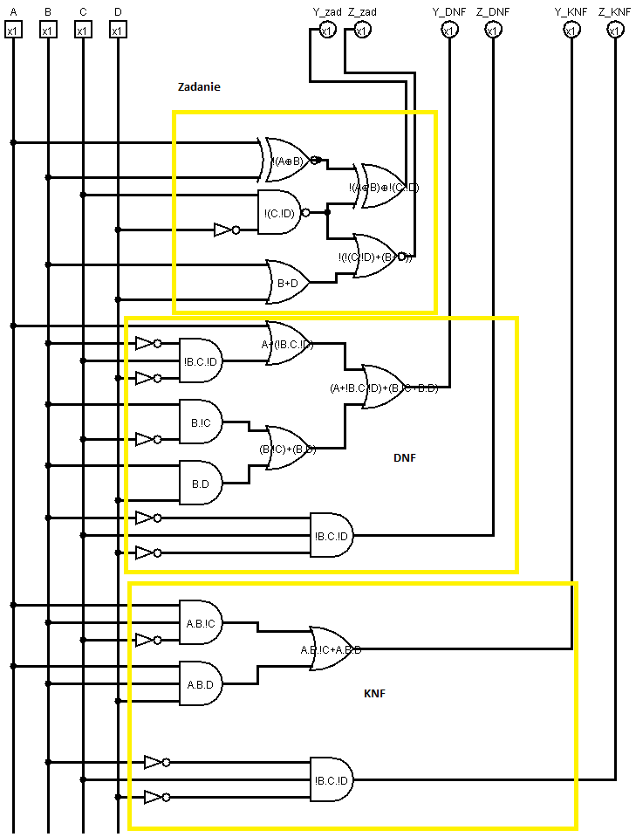
Svoje riešenie a aj jeho funkčnosť som si overil v programe logisim. V tomto prípade sa oplatí obe funkcie realizovat cez KNF, pretože celkový obvod je menší o 2 vstupy oproti obvodu zostavenému z DNF výrazov. Zároveň, jedna výstupná funkcia vychádza aj samostatne efektívnejšie realizované cez KNF, funkcia Z je rovnaká v KNF a DNF.

